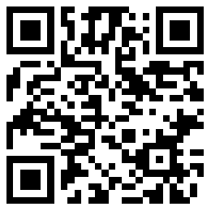

《江西省科学院应聘人员登记表》下载二维码